Temat 7 20.03.20
1. Wykonaj działania. Ćwicz dodawanie i odejmowanie. Wykonaj tyle ile dasz radę.
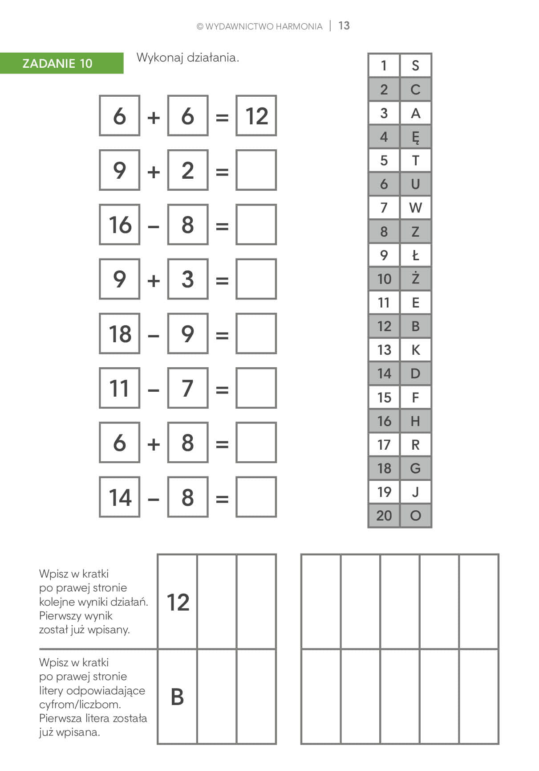
2. Porównaj liczby

